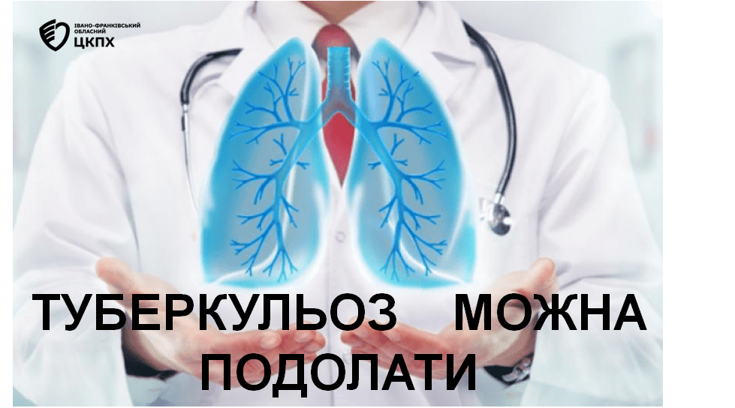

Туберкульоз – це інфекційне захворювання, що спричиняється мікобактеріями туберкульозу (паличкою Коха). Захворювання має хронічний перебіг. Найчастіше вражаються легені хворого (туберкульоз легень), а в разі позалегеневого туберкульозу можуть вражатися інші органи, зокрема, нирки, лімфатичні вузли, кістки, очі, шкіра, головний мозок. На туберкульоз хворіють незалежно від статі, віку, національної приналежності чи соціального становища.

Туберкульоз на сьогодні є актуальною медико-соціальною проблемою не тільки в Україні, а й в усьому світі. Згідно світової статистики щорік в усьому світі від туберкульозу гине 2 млн. людей. Ситуація з туберкульозом в Україні дуже складна - починаючи з 1995р. зареєстрована епідемія туберкульозу, вона невпинно прогресує та набуває загрозливих масштабів. Щороку помирає від цієї хвороби 10 - 11 тис. хворих на туберкульоз, що становить більше 30 осіб в день.

Найчастіше зараження відбувається повітряно-крапельним шляхом. Хворий на, так звану, «відкриту» форму туберкульозу під час кашлю виділяє у повітря разом з крапельками слизу паличку Коха. Людина, що знаходиться поруч та вдихає ці крапельки, може бути інфікована. Найбільшу вірогідність захворіти має людина, у якої під час «зустрічі» з мікобактерією знижений імунітет. Причиною ж ослаблення імунітету може бути перевтома, погане або нераціональне харчування, стрес, наявність інших захворювань, що призводять до порушення роботи імунної системи людини.

Симптоми при яких можна запідозрити туберкульоз:
- кашель понад 2-3 тижні;
- підвищена температура тіла понад 7 днів, особливо коли підвищення незначне – 37,2-37,5°С
- утруднене дихання;
- біль у грудях;
- поганий апетит, постійна слабкість;
- безпричинна втрата ваги тіла;
- підвищена пітливість, особливо вночі;
- кровохаркання (наявність крові у мокротинні, що виділяється при кашлі)

Профілактика туберкульозу займає важливе місце в комплексі заходів, які направлені на боротьбу з туберкульозом та складається з комплексу різних заходів. Розрізняють специфічну профілактику (щеплення та ревакцинація), хіміопрофілактику, санітарну та соціальну профілактику .

Санітарна профілактика спрямована попередити інфікування мікобактеріями туберкульозу у здорових людей, захистити й зробити безпечним контакт з хворим на туберкульоз в активній формі (особливо з бактеріовиділенням) оточуючих його людей в побуті й на роботі. Важливою складовою частиною санітарної профілактики є проведення протиепідемічних заходів у вогнищі туберкульозної інфекції (в сім’ї й оселі та на робочому місці хворого на туберкульоз, який виділяє мікобактерії туберкульозу).

Соціальна профілактика спрямована на оздоровлення умов зовнішнього середовища, підвищення матеріального добробуту населення, укріплення здоров'я населення,поліпшення харчування та життєво-побутових умов, розвиток фізичної культури й спорту, проведення заходів по боротьбі з алкоголізмом, наркоманією, палінням та іншими шкідливими звичками.

Найдієвішим методом специфічної профілактики туберкульозу є вакцинація вакциною БЦЖ, або специфічна імунопрофілактика, або вакцинопрофілактика, яка проводиться на 3-5 добу після народження, якість якої оцінюють щорічним проведенням проби Манту з туберкуліном.

Для активного виявлення хворих туберкульозом на ранніх стадіях захворювання проводять флюорографічне обстеження населення. Профілактична флюорографія дозволяє своєчасно виявити таке небезпечне захворювання легень як туберкульоз.

Чи можливе повне одужання людини, що захворіла на туберкульоз? Повне одужання людини можливе при умові раннього початку та суворого режиму лікування і рекомендацій лікаря. Головне – вчасно звернутися до лікаря.

Бережіть своє здоров’я та здоров’я своїх рідних і близьких!

